“建党百年，峥嵘岁月”视频打卡活动


2021年是中国共产党建党100周年

建党伟业，道阻且艰

先辈们砥砺前行的红色精神

值得我们不断缅怀纪念

湖南省职成学会高职图书馆工作委员会

推出“建党百年，峥嵘岁月”视频打卡活动

每天30分钟一讲座

名师云集，将军院 士开讲

共同回顾百年峥嵘岁月

2021年3月23日-2021年4月23日

32场讲座

院士将军，名师云集

有识，有料，有趣

三大篇章

奋斗篇

建党，长征，抗战，开国……

追忆中国共产党艰苦卓绝的奋斗历程

领袖篇

毛泽东，周恩来，邓小平，习近平

感受领袖的领导艺术、文化修养和语言魅力

发展篇

改革开放，科技创新，一带一路……

共产党领导人民强国致富、实现中国梦

部分视频内容展示


学习打卡 · 还有机会赢好礼？

活动32天满卡者

随机抽取 20位

送出

天猫精灵


活动期间 打卡累积 超过30天者

随机抽取 40位

送出

小米体重秤
活动期间 打卡累积 超过28天者

随机抽取 120位

送出

精美图书

重点来啦！

活动参与方式仔细看！

Step1 ：下载 APP

扫描二维码下载学习通或者手机应用市场直接搜索“学习通”下载


Step2 ：进入登录页面
手机注册账号并登录，绑定学校单位属性


Step3 ：登录完成后

输入邀请码——msxydk进入活动界面，参与活动

​


Step4 ：

每日听完讲座后

点击视频下方【立即打卡】按钮

即视为打卡成功
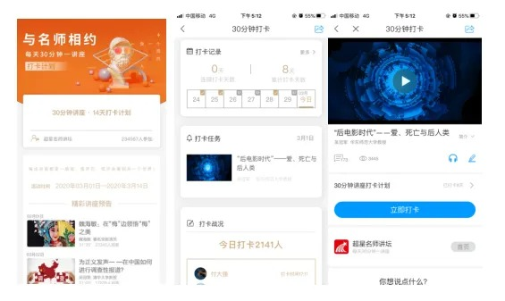

重温红色经典 致敬先辈精神

快来打卡赢好礼吧~

